|  |  |  |  |
| --- | --- | --- | --- |
| **Date** | **Version** | **Description** | **Author** |
| 07/06/2005 | 1.0 | Created | Ally |

|  |  |  |  |  |
| --- | --- | --- | --- | --- |
| 修改日期 | 版本 | 修改原因 | 修改人姓名 | 立案單號 |
| 2015/02/04 | 2 | 修改查詢條件由行政中心改為服務科 | 張凱鈞 | 150127000420 |

1. **程式功能概述**

|  |  |  |
| --- | --- | --- |
| 程式功能 | 預付金月報查詢前導 | |
| 程式名稱 | AAI0_0900 | |
| 作業方式 | ONLINE | |
| 概要說明 | 預付金月報查詢前導 | |
| 需求單位 | 理賠企劃科 | |
| 作業單位 | 各行政中心服務科 | |
| 作業平台 | ■一般  □平板電腦  □手機 | |
| 使用對象 | ■員工(UCBean)  □客戶(CustomerBean) | |
| 個資遮蔽方式 | 畫面 | ■無 □遮蔽 □securitylog |
| 報表列印 | ■無 □遮蔽 □securitylog |
| 檔案下載 | ■無 □遮蔽 □securitylog |
| 分頁處理方式 | ■無 □真分頁 □假分頁，分頁每頁___筆【Default　20】 | |

1. **程式流程圖**

依功能跳頁

進入導引畫面

1. **相關檔案**

|  |  |  |  |  |  |  |
| --- | --- | --- | --- | --- | --- | --- |
| **項次** | **中文說明** | **檔案名稱** | **查詢** | **新增** | **修改** | **刪除** |
|  |  |  |  |  |  |  |

1. **相關模組：**

|  |  |  |
| --- | --- | --- |
| **項次** | **中文說明** | **程式名稱** |
|  |  |  |

1. **設計畫面：**(依行政中心查詢文字改為依服務科查詢)

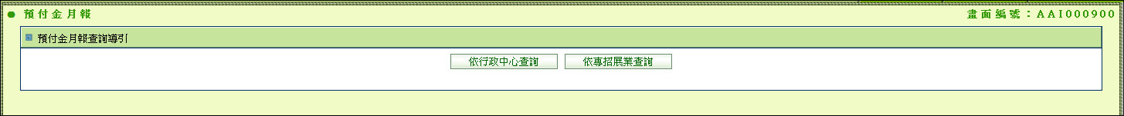

1. **程式內容：**
   1. 起始：
      1. 若點選專招展業查詢，直接導入AAI0_0901，參數QUERY_TYPE=’2’。
      2. 若點選依服務科查詢，直接導入AAI0_0901，參數QUERY_TYPE=’1’。